
STAGIONE 2012/2013
Centro Sport Palladio
Via Cav. Di Vitt. Veneto, 29
Tel e fax 0444/963466

Vicenza, 03 Aprile 2013
INIZIO CORSI  2 Maggio 2013 |  | CIRCOLARE N° 1510  Responsabile: BONGIOLO A.

Il Circolo Dipendenti ripropone, per la stagione 2012/2013, la convenzione per i corsi di nuoto e di acquagym presso la struttura “CENTRO SPORT PALLADIO” Via Cavalieri di Vittorio Veneto, 29.

Orari:
- BAMBINI Lunedì e giovedì - martedì e venerdì – mercoledì
16,10/17,00 - 16,55/17,45 - 17,40/18,30
Sabato: (dal 1° ottobre): 15,00/15,45 – 15,45/16,30
- ADULTI Lunedì e giovedì - martedì e venerdì
12,50/13,35 –17,45/18,30 (solo lun/giov) - 18,30/19,15 - 19;15/20,00 - 20,00/20,45
Mercoledì: 18,30/19,15 – 19,15/20,00

PER CORSI 2 VOLTE A SETTIMANA
TURNO N° 1: LUNEDI/GIOVEDI TURNO N° 2: MARTEDI/VENERDI
Tariffe: | 2 mesi
Adulti | 116,00
Bambini da 4 a 14 anni | 99,00

PER CORSI 1 VOLTA A SETTIMANA
TURNO N° 3: specificare il giorno per corsi bambini; per corsi adulti solo il mercoledì

Tariffe: | 2 mesi
Adulti | 65,00
Bambini da 4 a 14 anni | 65,00

Ai prezzi indicati verrà aggiunta quota premio Assicurazione per R.C.Rischi Diversi (€1,00 a persona)applicata alla polizza globale stipulata dal Circolo Dipendenti BPVI con SAI Fondiaria.

A QUESTI PREZZI VERRA’ PRATICATO UN ULTERIORE SCONTO, PER I SOCI DEL CIRCOLO, MODULATO IN BASE ALLE ISCRIZIONI STESSE.
PER I NUOVI ISCRITTI LA QUOTA ASSOCIATIVA ANNUALE DELLA PISCINA DI € 33,00 DA PAGARE DIRETTAMENTE ALLA RECEPTION DEL CENTRO SPORT PALLADIO.

CIRCOLO DIPENDENTI BPVI
SUPER CORSO ADULTI
Corso di nuoto di 1 ora con 2 frequenze settimanali con livello natatorio 5° 6°.

LUNEDì e GIOVEDì / MARTEDì e VENERDì ore 19,15/20,15

TARIFFE: iscrizione € 33,00 2 mesi € 128,00

SUPER CORSO JUNIOR (11/15 anni)
Corso di nuoto di 1 ora con 2 frequenze settimanali con livello natatorio 5° 6°.

LUNEDì e GIOVEDì ore 17.45/19.15

TARIFFE: iscrizione € 33,00 2 mesi €. 123,00

ACQUA GYM 2012/2013
Orari
LUNEDì E GIOVEDì
09,15/10,00 – 10,00/10,45 – 12,50/13,35 – 13,35/14,20 – 16,15/17,00 – 17,00/17,45
17,45/18,30 – 18,30/19,15 – 19,15/20,00
MARTEDì E VENERDì
08,30/09,15 – 09,15/10,00 – 10,00/10,45 – 13,15/14,00 - 17,45/18,30 – 18,30/19,15 – 19,15/20,00 - 20,15/21,00
MERCOLEDì
09,00/09,45 – 17,00/17,45 – 17,45/18,30 – 18,30/19,15 – 19,15/20,00 -20,00/20,45
SABATO
09,45/10,30

TARIFFE: Iscrizione annua: euro 33,00
CORSO DA 45' 1 giorno a settimana 2 giorni a settimana
2 mesi 59,00 108,00
5 mesi 128,00 242,00
10 mesi 229,00 424,00

SOFT PILATES LUNEDI E GIOVEDI 15,20/16,05
TARIFFE: Iscrizione annua: euro 33,00
SOFT PILATES 45,00 80,00

NEW – HYDROBIKE & GYM

HYDROBIKE & GYM
Allenamento intenso con utilizzo di bike e piccoli attrezzi per stimolare, tonificare e drenare gli arti inferiori.
LUNEDì E GIOVEDì 18,30/19,20

CIRCUIT TRAINING (50 minuti)
Lavoro a circuito in acqua. Un mix esplosivo di acquagym, bike e tapis roulant.
MARTEDì E VENERDì 09,00/09,50 – 18,45/19,35 – 19,35/20,25

WATER TRAINING (50 minuti)
Lavoro intensivo con l’utilizzo dei grandi attrezzi acquatici (bike e tapis roulant).
LUNEDì 12,50/13,40 – 13,40/14,30
MERCOLEDì 12,50/13,40 –18,40/19,30 – 19,30/20,20

HYDROBIKE (50 minuti)
Lavoro intensivo con l’utilizzo della bike
MERCOLEDI’ 13,40/14,20

ACQUA RUNNING (50 minuti)
Lavoro intensivo con l’utilizzo della del tapis roulant
MERCOLEDI’ 20,20/21,10

ACQUA TRAINING
Corso che abbina esercizi dell’acquagym e del nuoto per una bonificazione generale. Svolto in vasca da 25 mt.
MERCOLEDI’ 13,15/14,00

ACQUA ZUMBA
Allenamento o divertimento? Con il ritmo dello Zumba, tonifichi e rassodi a ritmo di musiche latino-americane.
GIOVEDI’ 13,00/13,45
MARTEDI’ E VENERDI’ 18,00/18,45

HYDROBIKE & GYM – CIRCUIT WATER TRAINING – HYDROBIKE – ACQUA RUNNING - ACQUA TRAINING – ACQUA ZUMBA

TARIFFE: Iscrizione annua: euro 33,00

1 giorno a settimana 2 giorni a settimana
2 mesi 67,00 121,00
5 mesi 153,00 272,00
10 mesi 276,00 476,00

ACQUA FREE
Hai problemi di orario? L’Acqua Free è l’attività giusta per te! E’ possibile iscriversi ad un corso free per la quale e’ obbligatoria la prenotazione delle lezioni in qualsiasi corso di acquagym previa disponibilità di posti.

TARIFFE: Iscrizione annua: euro 33,00
ACQUAGYM FREE
1 giorno a settimana 2 giorni a settimana
2 MESI 63,00 116,00
5 MESI 139,00 259,00
10 MESI 247,00 446,00

TESSERA GENITORI ISCRIZIONE ANNUA 33,00

Tuo figlio under 14 partecipa alle nostre attività e tu vorresti fare altrettanto mentre lo aspetti?
Hai la possibilità di frequentare la sala fitness oppure un corso di acquagym durante lo stesso orario del corso di tuo figlio.
1 volta 2 volte
2 mesi fitness € 45,00 € 75,00
2 mesi acquagym € 57,00 € 105,00

TESSERE - GOLD - SILVER

TESSERA GOLD
Tessera Open con validità 13 mesi dalla data di acquisto.

PISCINA: Frequenza a corsi di nuoto, acqua fitness (previa prenotazione fino ad un massimo di 5 lezioni settimanali) e nuoto libero.

CORPO LIBERO: Frequenza libera ai corsi.

FITNESS: Accesso libero con orario open.

THERMARIUM: Accesso libero (previa prenotazione).

INDOOR CYCLING: Frequenza libera (previa prenotazione).

WALKING PROGRAM: Frequenza libera (previa prenotazione).

SANDA’: Frequenza al corso.

TESSERA SILVER
Tessera con validità 13 mesi dalla data di acquisto con possibilità di accedere ai servizi della tessera GOLD fino alle ore 15.00.

Iscrizione annua | 33 euro
GOLD | 999 euro
SILVER | 799 euro

SALA FITNESS

Dal lunedì al venerdì 07.00/22.00
Sabato 09.00/19.00
Domenica 09.00/14.00

Iscrizione annua | 33 euro
1 ingresso open non iscritto | 15 euro
1 ingresso open iscritto | 12 euro
10 ingressi open iscritto (validità 4 mesi) | 90 euro

Fascia 07.00/12.00
Dal lunedì al venerdì si può entrare in sala dalle 7.00 alle 12.00 mentre durante il weekend si può usufruire in orario open.
Iscrizione annua | 33 euro
3 mesi | 93 euro
6 mesi | 166 euro
Annuale (13 mesi) | 322 euro
Annuale + thermarium (13 mesi) | 416 euro

Fascia open

Iscrizione annua | 33 euro
3 mesi | 135 euro
6 mesi | 243 euro
Annuale (13 mesi) | 412 euro
Annuale + thermarium (13 mesi) | 502 euro

PERSONAL TRAINER
Un istruttore dedicato alla tua forma fisica.
Per info su modalità e costi chiedere in segreteria.

FORMULE OPEN

WELLNESS: formula open con thermarium, nuoto libero, sala fitness, corpo libero, indoor cycling e walking compresi.
SPORT: formula open con fitness, corpo libero, indoor cycling, e walking compresi.
RELAX: formula open con thermarium, nuoto libero e sala fitness compresi.
WATER RELAX: 1 corso bisettimanale a scelta fra acquafitness o corso nuoto + nuoto libero + thermarium.

ISCRIZIONE ANNUA 33 €

3 mesi Wellness | 221 euro | 3 mesi Sport 208 euro |  |  | 3 mesi Relax 191 euro
6 mesi Wellness | 373 euro | 6 mesi Sport 348 euro |  |  |  | 6 mesi Relax 322 euro
13 mesi Wellness  3 mesi Water Relax 212 euro | 638 euro | 13 mesi Sport | 591 euro | 13 mesi Relax 544 euro
CORPO LIBERO

Quote
Iscrizione annua | 33 euro
1 ingresso open non iscritto | 15 euro
1 ingresso open iscritto | 12 euro
10 ingressi open iscritto (validità 3 mesi) | 99 euro

Fascia 07.00/12.00 (corpo libero + sala fitness)

3 mesi | 136 euro
5 mesi | 213 euro
10 mesi | 395 euro

Fascia open (corpo libero + sala fitness)

3 mesi | 162 euro
5 mesi | 255 euro
10 mesi | 485 euro

Inoltre la nostra struttura offre le seguenti attività:

CORSO ACQUATICITA’ PER BAMBINI DA 3 MESI A 4 ANNI
LEZIONI DI NUOTO INDIVIDUALI
CORSO GESTANTI
RECUPERO MOTORIO
GINNASTICA DOLCE
GLOBAL FIT
GINNASTICA VERTEBRALE
WALKING PROGRAM
INDOOR CYCLING
BALLI: BALLO LISCIO; DANZA ORIENTALE; DANZE HAWAIIANE E TAHITIANE; BALLO CARAIBICO;ZUMBA.
DANZA CLASSICA; DANZA MODERNA; DANZA HIP-HOP; TIP TAP
GINNASTICA RITMICA
ARTI MARZIALI: KUNG-FU WUSHU; TAIJIQUAN; SANDA’
HATHA YOGA
THERMARIUM: IDROMASSAGGIO; BAGNO TURCO; SAUNA

INOLTRE

Sempre presso il Centro Sport Palladio

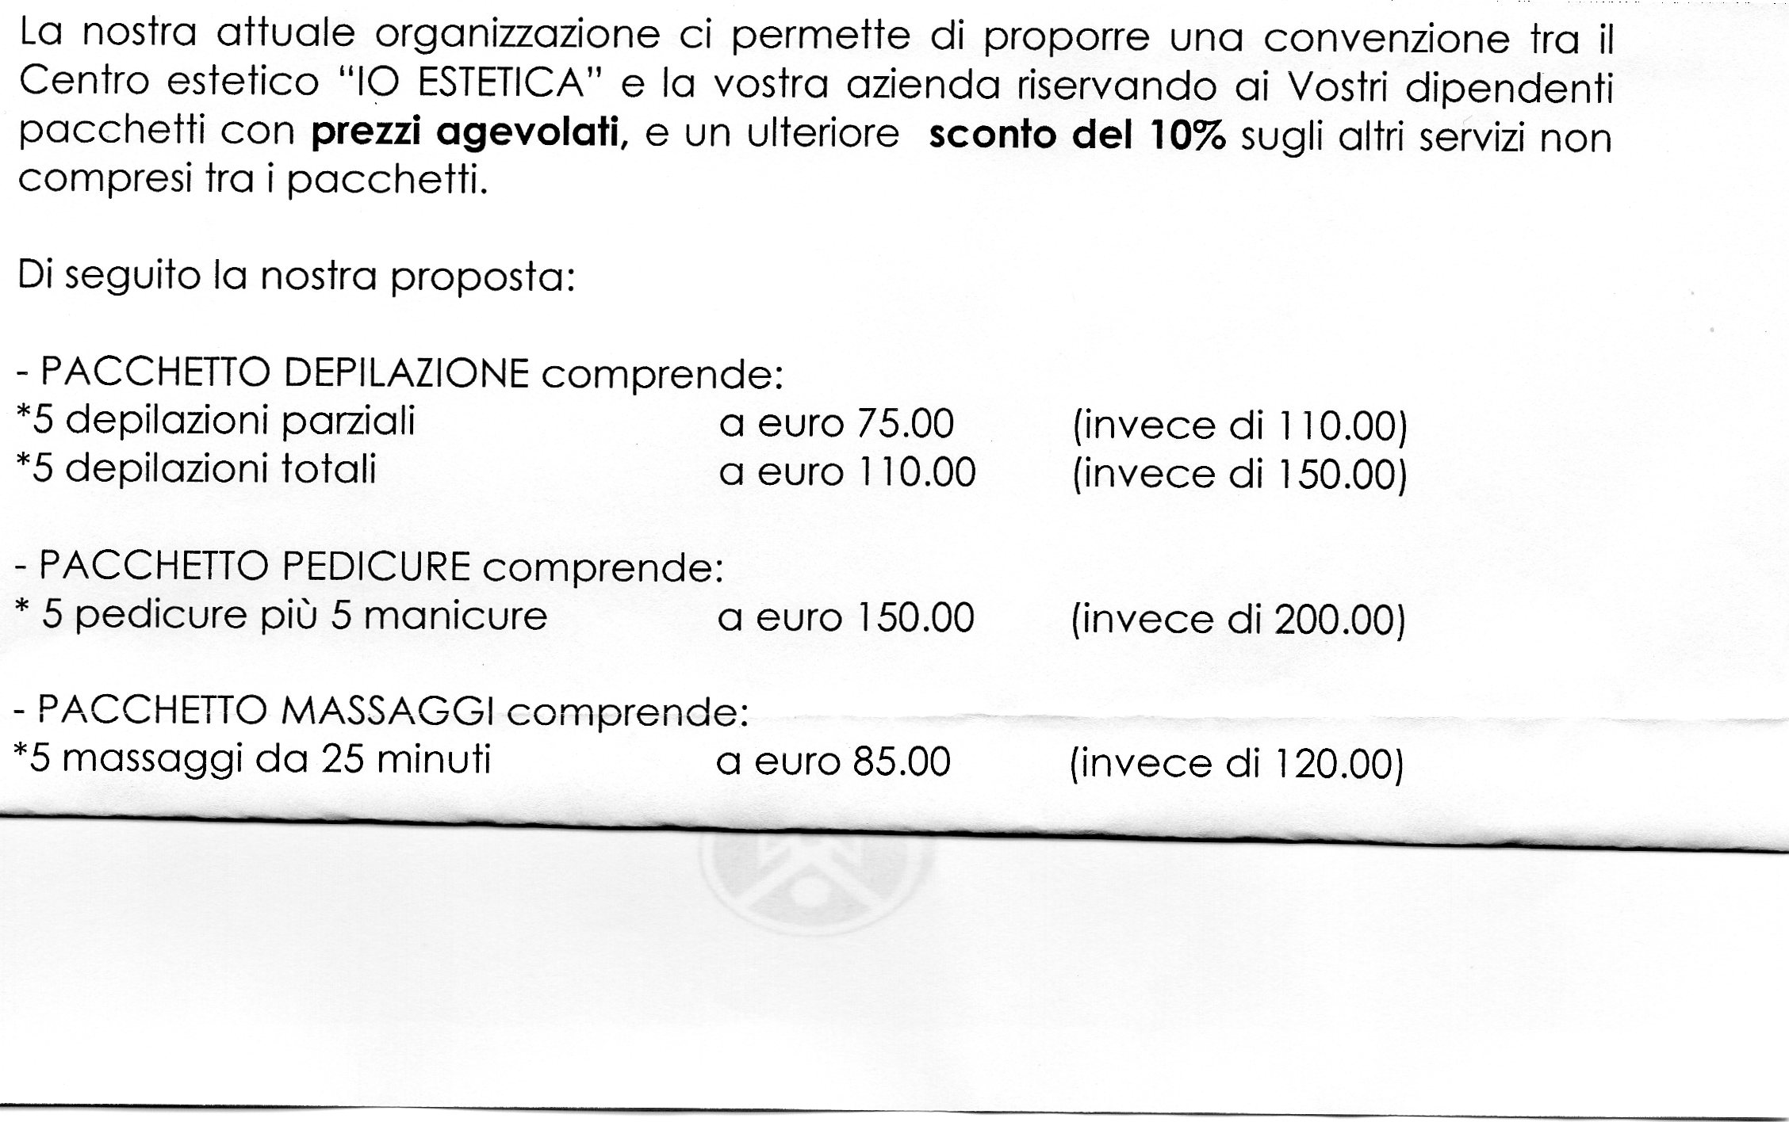

PER MAGGIORI INFORMAZIONI RIVOLGERSI IN SEGRETERIA AL CENTRO SPORT PALLADIO 0444/963466

NOTA BENE: PER QUALSIASI ATTIVITA’ SOPRA DESCRITTE SI RICHIEDE IL CERTIFICATO MEDICO DI SANA E ROBUSTA COSTITUZIONE ENTRO UN MESE DALLA DATA DI ISCRIZIONE.

PER RAGIONI ORGANIZZATIVE SI PREGA DI DARE LA PROPRIA ADESIONE AL CIRCOLO ENTRO IL 22 APRILE 2013 SPECIFICANDO COSA SI DESIDERA FARE.

CORSI NUOTO – ACQUAGYM DA MAGGIO 2013
ISCRIZIONI ENTRO LUNEDI’ 22/04/2013

Il sottoscritto ______________________________________ Uff./Fil. _____________________

Tel.Uff./Fil. _______________________________ Tel.cellulare _________________________

Iscrive i seguenti nominativi ai corsi proposti:

ISCRIZIONE ADULTI

NOMINATIVI ORARIO TURNO SOCIO OSPITE mesi

______________________________________|____________|_______|________|__________ !____!

______________________________________|____________|_______|________|__________ !____!

______________________________________|____________|_______|________|__________ !____!

_______________________________________|____________|_______|________|_________ !____!

ISCRIZIONE BAMBINI

NOMINATIVI ORARIO TURNO SOCIO OSPITE mesi

______________________________________|____________|_______|________|__________ !_____!

______________________________________|____________|_______|________|__________ !_____!

______________________________________|____________|_______|________|__________ !_____!

______________________ ________/_____________/________
data C/C

__________________________________
firma
per autorizzazione addebito in c/c

SI PREGA DI SPECIFICARE QUALE ATTIVITA’ SI DESIDERA (NUOTO, ACQUAGYM, ECC.) INDICARE PER QUANTI MESI SI DESIDERA L’ATTIVITA’

LETTERA DI MANLEVA
Con riferimento alla mia iscrizione al Circolo, con la presente, dichiaro di aver preso conoscenza del contenuto del suo Statuto.
In previsione della mia partecipazione alle iniziative promosse dal Circolo prendo atto sin d’ora che:
- tutti i soci partecipanti alle singole iniziative sono tenuti alla massima cura e rispetto dei locali e delle attrezzature messe a disposizione nel corso delle medesime e sono tenuti a collaborare al loro corretto e pacifico svolgimento, evitando ogni disturbo o danno a cose e persone, all’uopo osservando ogni cautela e adottando ogni misura opportuna per evitare qualunque danno a terzi, a cose e agli altri partecipanti;
- la partecipazione alle iniziative di associati od ospiti minorenni deve intendersi effettuata sotto la sorveglianza e la responsabilità dei genitori o parenti Soci che li accompagnano e/o li presentano;
- l’iscrizione di eventuali miei ospiti sarà da me presentati mi renderà garante e responsabile del comportamento dei nominativi presentati e fungerò da interlocutore, per ogni evenienza, tra il Responsabile dell’iniziativa e il/i proprio/i ospite/i. Le quote relative agli ospiti saranno addebitate sul conto del Socio presentatore e che non sono accettati assegni e/o contanti; al termine delle iscrizioni verrà confermata la loro adesione.
Preso atto di tutto quanto sopra, dichiaro di manlevare il Circolo Dipendenti Banca Popolare di Vicenza, i suoi dirigenti e chiunque altro sia coinvolto nell’organizzazione dell’Evento, da ogni e qualsivoglia responsabilità per ogni danno, perdita o lesione anche fatale che io stesso o miei effetti personali possano patire in conseguenza diretta o indiretta della mia partecipazione alle iniziative promosse dal Circolo, comprese le spese legali sopportate per pretesi danni, perdite o lesioni occorsi a terzi a causa della mia condotta o in occasione della mia partecipazione o assistenza alle iniziative medesime incluso il trasferimento collegato alla partecipazione alle stesse, quale che ne sia la causa e fatti salvi i limiti di legge.
Inoltre, preso atto dell’informazione sul trattamento dei dati ai sensi e per gli effetti dell'art. 13 D. Lgs. n. 196/2003 che mi è stata consegnata e a conoscenza del fatto che nel corso delle iniziative potranno essere effettuate fotografie e riprese video per scopi documentali e promozionali dell’attività svolta dal Circolo Dipendenti Banca Popolare di Vicenza, acconsento che il Circolo Dipendenti Banca Popolare di Vicenza possa utilizzare tali fotografie o riprese che mi ritraggono durante la partecipazione attiva alla manifestazione o la mera assistenza alla stessa e riconosco allo stesso Circolo il diritto di usare, senza alcuna mia aspettativa di compenso, tali fotografie, video, immagini, somiglianze e voci attraverso qualsiasi mezzo di comunicazione, inclusi, ma non solamente, televisione, cataloghi, brochures, display e qualsiasi altro materiale stampato o scritto, anche con modalità multimediali, con l’obiettivo di pubblicizzare e promuovere le manifestazioni e l’attività in generale dell’associazione stessa.
Quanto precede viene da me sottoscritto anche in nome e per conto degli eventuali soci minorenni da me accompagnati.
In fede.

Data .........../..................../............. firma ...........................................

_______________________
Nome e Cognome

